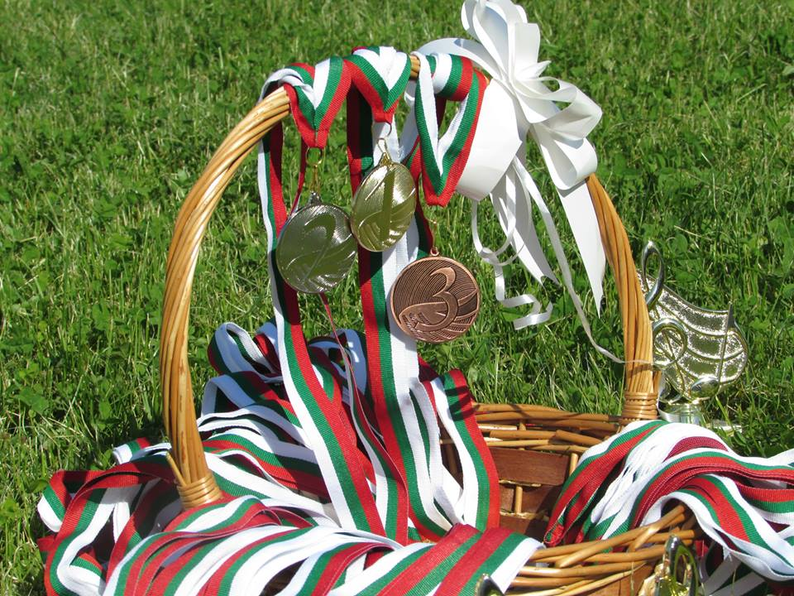

З А Я В К А
за участие във Втори международeн фолклорен фестивал
“ Сапарева баня – 2016”
28 – 29 май 2016

Наименование на колектива / Изпълнител..…….....................................................................................
……………………………………………………………………………………………………………………………
Към организация……………………………………………………………………………………………….......
Художествен ръководител/и ……........................................................................................................................................................................

Контактна информация

Град ………………………….. ….Община……………………………………………………………………………
Адрес………………………………………. ………………………………Телефон……………………………..… Пощенски код ........................................e-mail............................................................................................... Лице за контакти...............................................................................................................................................

Изпълнение

Брой изпълнители…………………Времетраене ...............мин… .............................................................

Репертоар………………………………………………………………………………………………………………

………………………………………………………………………………………………………………………...…..

………………………………………………………………………………………………………………………...…..

………………………………………………………………………………………………………………………...…..

………………………………………………………………………………………………………………………...…..

………………………………………………………………………………………………………………………...…..

Брой музиканти…………………………………………………………………………………………………..……

Ден за участие /събота или неделя/............................................................................................................

Настаняване
Дата на пристигане………………….
Дата на отпътуване………………….
Брой хора за настаняване………….възрастни……………деца………….
Моля,попитайте за цените за настаняване на телефон: 0879057083

Ръководител ___________________ (подпис) ........................................2016г.

С настоящата заявка приемам условията, отразени в регламента на фестивала.

Всички изменения в заявката се съобщават предварително, не по-късно от 20.05.2016г.
Не се допускат промени в програмата по време на фестивала.
Телефон за контакти: 0896847654 iordanova_j@mail.bg, chitalishte_otizvora_2013@abv.bg ,
лице за контакт: Юлия Йорданова

